实验报告

实验名称 | 实验二 Linux常用命令（二）
实验教室 | 905 | 实验日期 | 2023年10月20日
学 号 | 2022214514 | 姓 名 | 张奥
专业班级 | 计算机科学与技术四班
指导教师 | 刘鹏

东北林业大学
信息与计算机科学技术实验中心

- 实验目的
实验目的：
1、掌握Linux下查找文件和统计文件行数、字数和字节数命令：find、locate 、wc
2、掌握Linux下文件打包、压缩命令：tar gzip
3、掌握Linux下符号链接命令和文件比较命令：ln、diff、comm
4、掌握Linux的文件权限管理命令：chmod chown

- 实验环境
（1）计算机的硬件配置PC系列微机。
（2）计算机的软件配置VMware虚拟机软件及Ubuntu虚拟机。
- 实验内容及结果
1、查找指定文件
（1）在用户主目录下新建目录locate，在locate下新建文件newfile，内容随意写几行。
Mkdir locate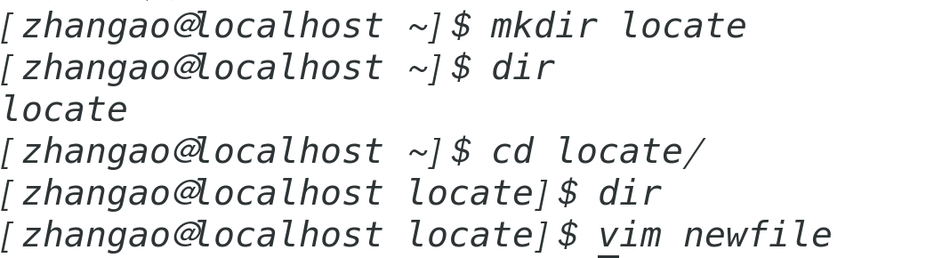

- 在用户主目录下查找文件newfile，并显示该文件位置信息。
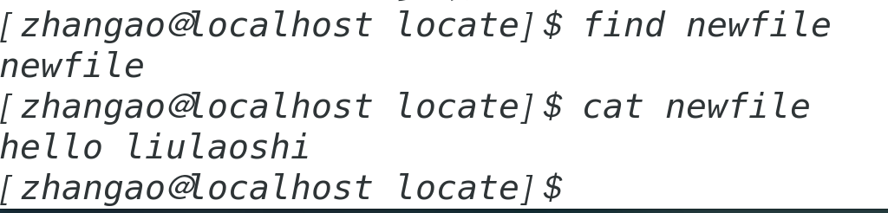
- 统计newfile文件中所包含的行数、字数和字节数。
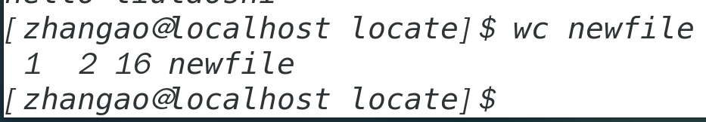
- 创建文件newfile1，在用户主目录下查找比文件newfile更新的文件，能否找到newfile1。
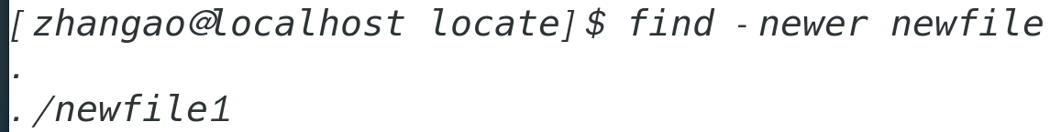
- 在用户主目录下查找文件newfile，并删除该文件（一条命令）。
- 查看文件夹locate内容，看一下是否删除了文件newfile。
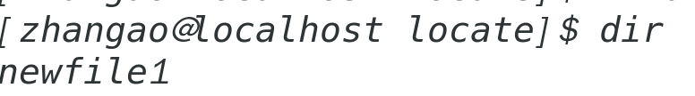
- 在用户主目录下查找大于1k的文件。

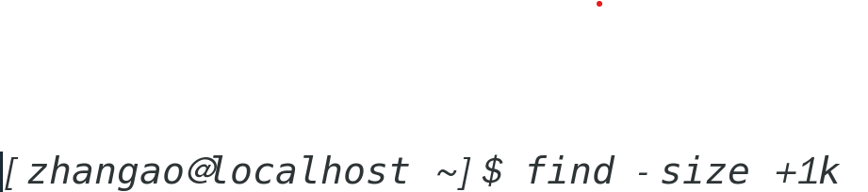
- 在/etc 目录下查找“.conf”为后缀的文件并复制到locate目录

2、文件打包
（1）在用户主目录下新建文件夹m1，在m1下新建文件f1和f2。
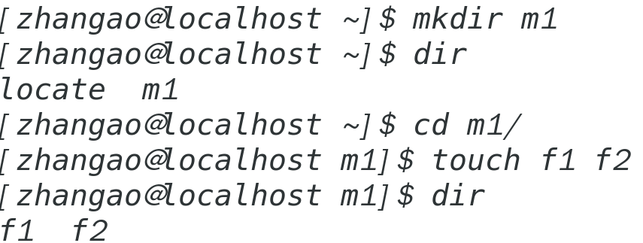
- 在用户主目录下新建文件夹m2，在m2下新建文件f3。
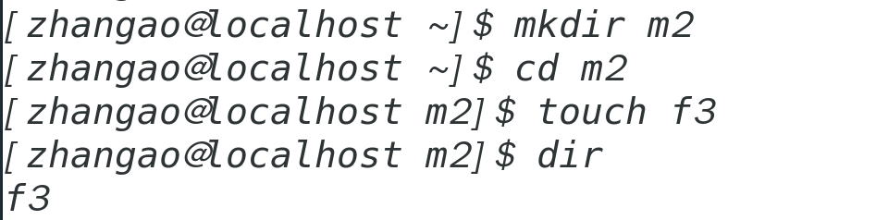
- 在用户主目录下新建文件f4。
- 在用户主目录下对文件夹m1和f4进行打包，生成文件bao1.tar。
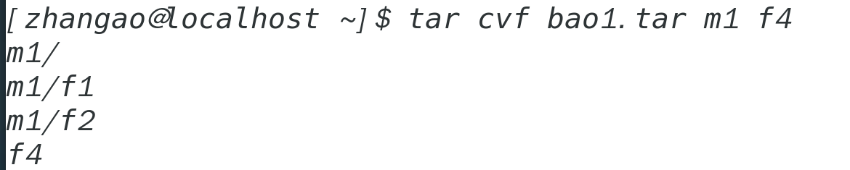
- 查看包bao1.tar的内容。
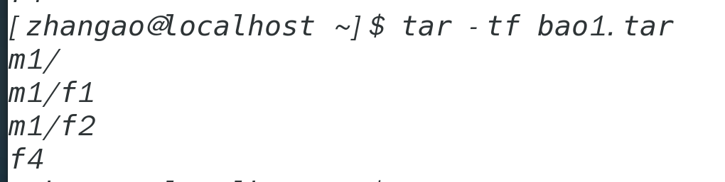
- 向包bao1.tar里添加文件夹m2的内容。
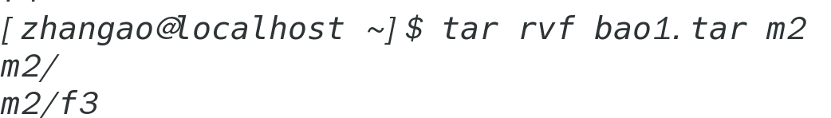
- 将包bao1.tar复制到用户主目录下的新建文件夹m3中。
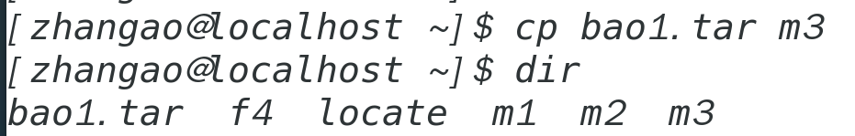
- 进入m3文件夹，并还原包bao1.tar的内容。
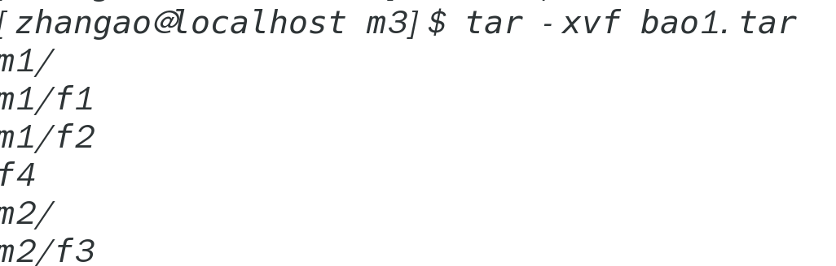
- 将m3文件夹下的所有文件打包并压缩成bao2.tar.gz
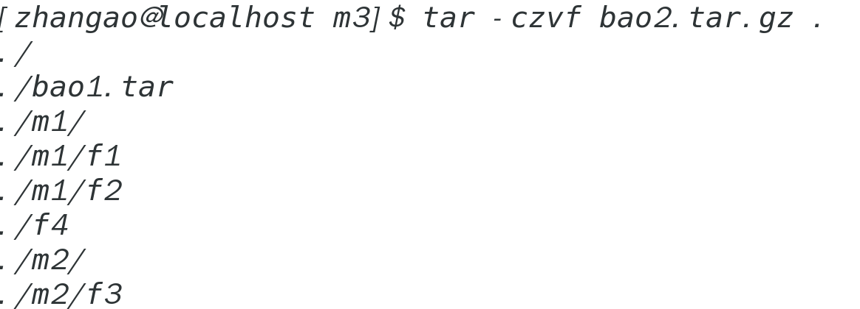
（10）创建文件夹m4，并将bao2.tar.gz解压到m4 文件夹下。
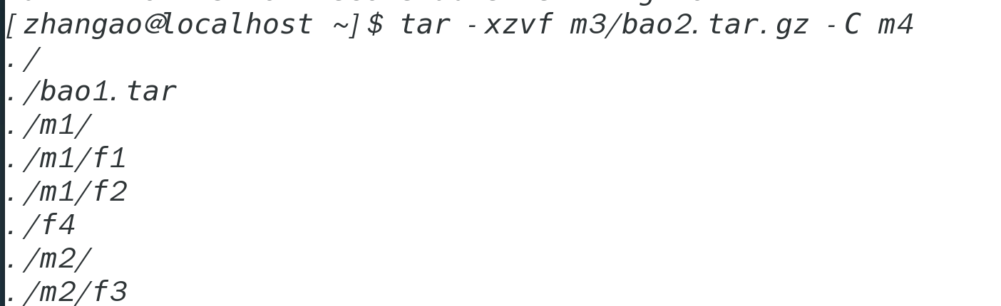
3、权限管理
(1) 在用户主目录下创建目录test, 为目录去除所有用户的写权限, 进入目录。
mkdir test
chmod a-w
cd test
- 新建文件tt.txt ，是否能创建，不能创建则修改权限后创建。
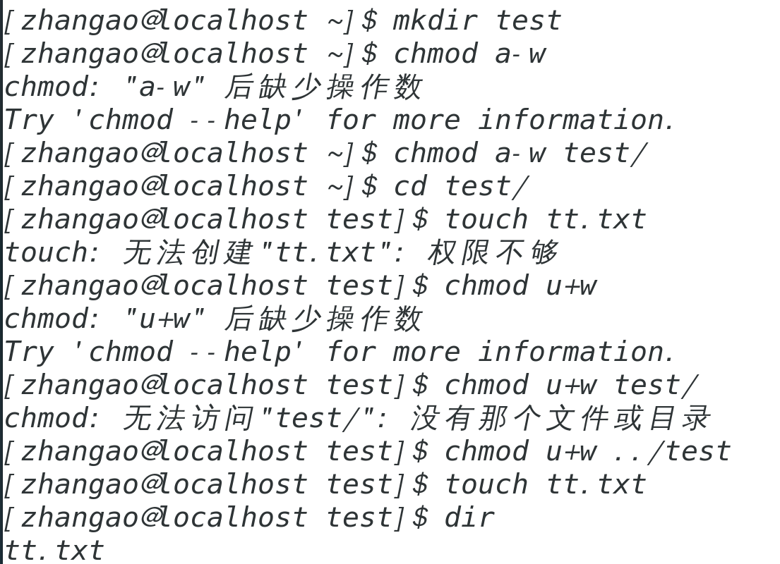
- 为tt.txt文件增加执行权限（所有用户都可以执行）。
- 为文件tt.txt去除组和其它用户的执行权限。
(5) 更改文件的所有者为root。
（6）尝试给test修改权限，让任何用户都能在test目录下创建文件，但只有文件拥有者和root用户有权删除文件。
- 4、符号链接内容
- 新建文件a.txt,内容为12345。
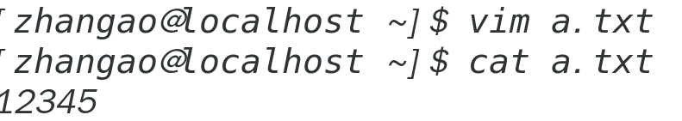
- 建立a.txt的硬链接文件b.txt，并比较b.txt的内容和a.txt是否相同，要求用diff命令。
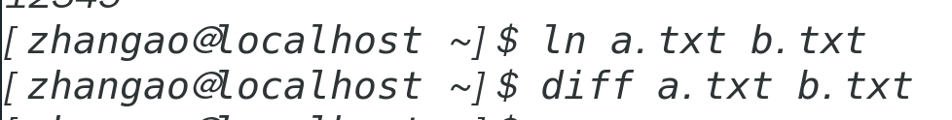
- 查看a.txt和b.txt的i节点号(inode)是否相同。 ls -i
- 修改b.txt的内容为123456，然后通过命令判断a.txt与b.txt是否相同。
- 删除a.txt文件，然后查看b.txt文件的inode及内容。
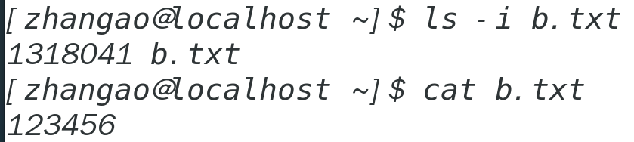
- 建立文件b.txt的符号链接文件c.txt，然后查看b.txt和c.txt的inode号，观察两者是否相同，比较b.txt和c.txt的文件内容是否相同。
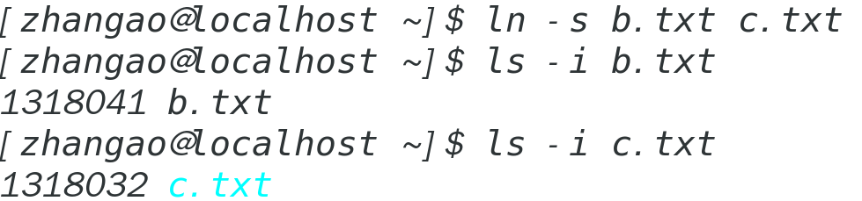

- 删除b.txt后查看c.txt，观察系统给出什么提示信息。
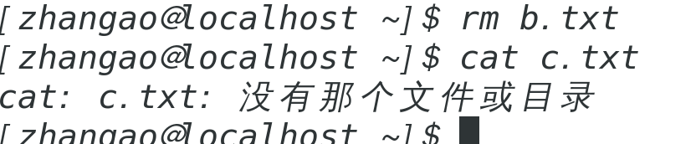

- 实验过程分析与讨论
题目基础，过程顺利
五、指导教师意见

指导教师签字：

